第7-8期專題任務---流浪動物不孤單

初階題組（適合中年級）
請閱讀以下文章，回答相關問題 :
小狗在哪裡？──流浪狗的故事
你有沒有在馬路邊、公園裡，或學校外面看過沒有牽繩的小狗？牠們不是出來散步的寵物，而是沒有主人的「流浪狗」。

有些流浪狗以前是有人養的寵物，但後來被主人丟棄了；也有些是在外面出生的小狗，從來沒有過家。這些小狗在街上到處跑，有時很餓，有時沒有地方睡覺，還可能生病，甚至被車子撞，過得非常辛苦。

如果一個地區的流浪狗太多，除了讓狗狗自己很可憐，也會帶來許多問題。例如：狗狗可能會在路上追車、吠叫，有些怕人的狗甚至會咬人；有時候牠們會翻找垃圾，也可能傳染疾病，讓人們覺得不安全、不舒服。

那我們該怎麼辦呢？總不能把所有流浪狗都趕走吧？

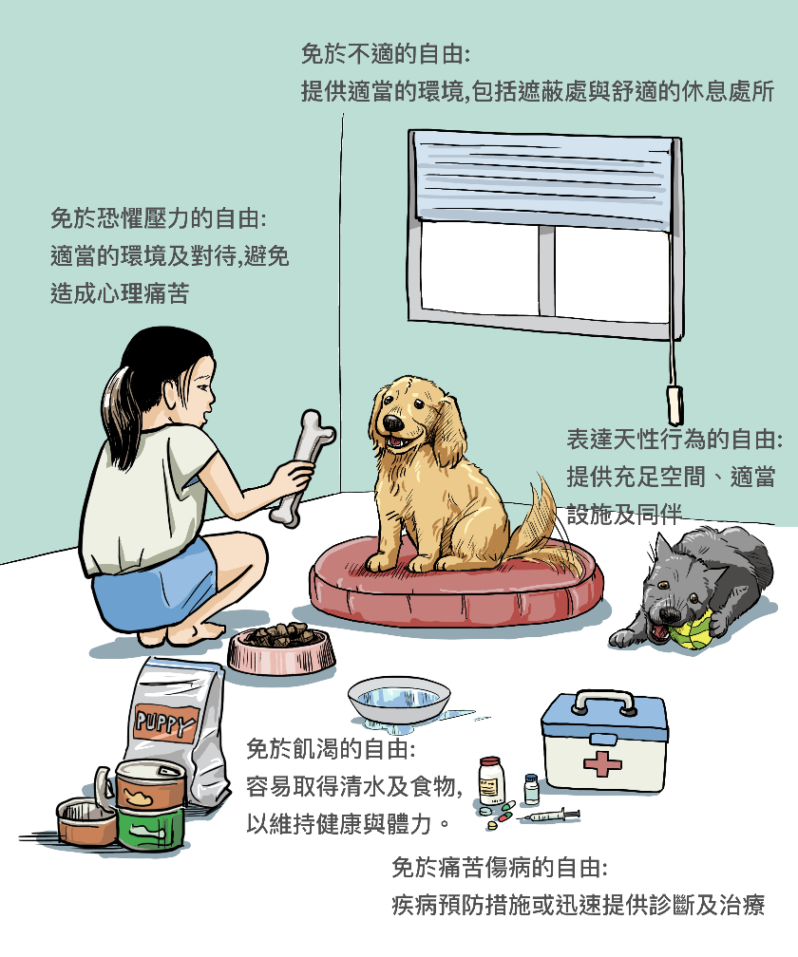
TNR是什麼？
可以幫助狗狗又不讓牠們變多，一種現在常用的方法叫做 TNR。下面這是英文三個單字的縮寫：
1. T 是 Trap（誘捕）
2. N 是 Neuter（結紮）
3. R 是 Return（放回原地）
意思是：先用不會傷害牠們的方法，把流浪狗抓起來，帶去給獸醫做結紮手術，讓牠們不能再生小狗。等手術好之後，再把牠們放回原來的地方生活。這樣可以慢慢減少流浪狗的數量，也讓社區變得更安全、更整潔。

政府也會幫忙做這件事。有些縣市還設立了收容所，給一些溫馴、健康的狗狗一個暫時的家，等著有人來認養牠們，讓牠們重新找到新主人。

幫助流浪狗，我們可以怎麼做？
幫助流浪狗不是只有餵牠們罐頭這麼簡單。亂餵食可能讓地方髒亂，也讓狗狗一直回來等食物，造成困擾。

所以，如果你真的想幫助牠們，可以和大人一起聯絡動保團體，請他們協助做TNR，也可以協助清理餵食地點。還有一些大哥哥、大姐姐會當「動物志工」，幫忙照顧狗狗、送養牠們，這也是一種幫助流浪動物的好方法喔！

如果你看到流浪狗，不要靠近去摸牠、也不要丟東西嚇牠，更不要隨便餵牠吃東西。可以請老師或家人聯絡動保單位處理。

最重要的是，如果你想養狗，一定要先想清楚！狗狗不會自己開冰箱，不會自己洗澡，更不能自己看病。牠們需要人照顧一輩子。千萬不能因為覺得麻煩或玩膩了，就把狗丟掉。那樣的行為是錯誤的，也是犯法的。

讓我們一起學會「尊重生命」，用愛與責任照顧每一隻毛小孩，讓人與狗狗都能平安又快樂地一起生活在這個社區裡！

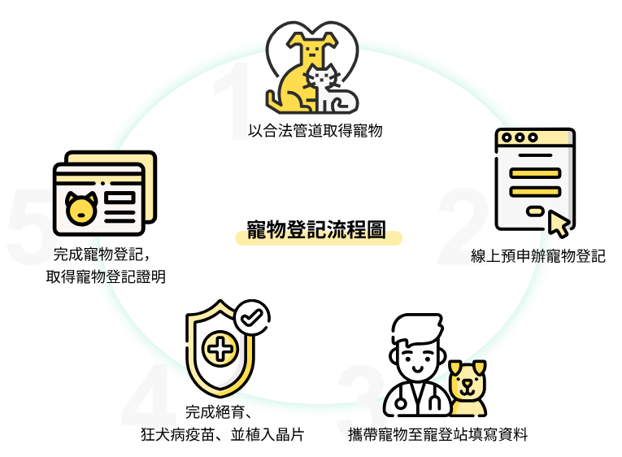

◎資料來源
1. 農業部--改善流浪犬處理措施：
https://www.moa.gov.tw/ws.php?id=2267
2. 臺北市動物保護處—動物之家：
https://www.tcapo.gov.taipei/Content_List.aspx?n=8A474D4AA59E06B7
3.書籍：《我和我家附近的流浪狗》（信誼基金出版社）

📘選擇題
1. 什麼是「流浪狗」？
A. 正在散步的寵物狗。
B. 沒有主人的狗狗，在街上自己生活。
C. 動物園裡的狗。
D. 剛出生的狗寶寶。
答案：

2. 為什麼街上流浪狗太多會造成問題？
A. 因為牠們太可愛了。
B. 因為牠們會幫忙看家。
C. 因為牠們可能吠叫、追車或讓地方髒亂。
D. 因為牠們會唱歌。
答案：

3. 下列哪一個是「TNR」的正確意思？
A. 吃飯、睡覺、運動。
B. 清潔、洗澡、拍照。
C. 抓起來、結紮、放回原地。
D. 餵食、遊戲、送禮物。
答案：

4. 如果我們想幫助流浪狗，應該怎麼做？
A. 自己偷偷帶回家不讓大人知道。
B. 丟石頭嚇牠們跑開。
C. 找大人幫忙或請動保團體來處理。
D. 每天亂丟食物在路邊給牠們吃。
答案：

5. 以下哪一種說法是正確的？
A. 養狗狗只要三天就好了。
B. 狗狗是玩具，玩膩可以送人或丟掉。
C. 狗狗是家人，我們要照顧牠一輩子。
D. 養狗狗不用帶牠去看醫生。
答案：

進階題組（適合高年級）
請閱讀以下文章，回答相關問題 :
街角的喵星人：認識街貓與TNR的故事
你有沒有在學校旁、公園邊，甚至住家巷口，看到過自由走動的貓咪？牠們有的躺在機車椅墊上曬太陽，有的蹲在牆角邊等人餵罐頭。這些不是誰家養的寵物，而是我們常說的「街貓」，有時也被叫做「浪浪」。

誰是街貓？牠們從哪裡來？
「街貓」是指沒有固定主人的貓咪，包括曾經被棄養的家貓，或是在戶外出生的野貓，也有些是放養的寵物貓。牠們在城市裡自由活動，習慣了戶外的生活，但也常常遇到食物短缺、生病、交通事故等危險。

街貓生活在人類的社區裡，跟人類的關係很複雜：有的人愛牠們、會定時餵食，甚至幫牠們搭小屋避雨；也有人覺得牠們會亂叫、翻垃圾，是一種困擾。

那麼，我們應該怎麼做，才能讓人與街貓和平共處？

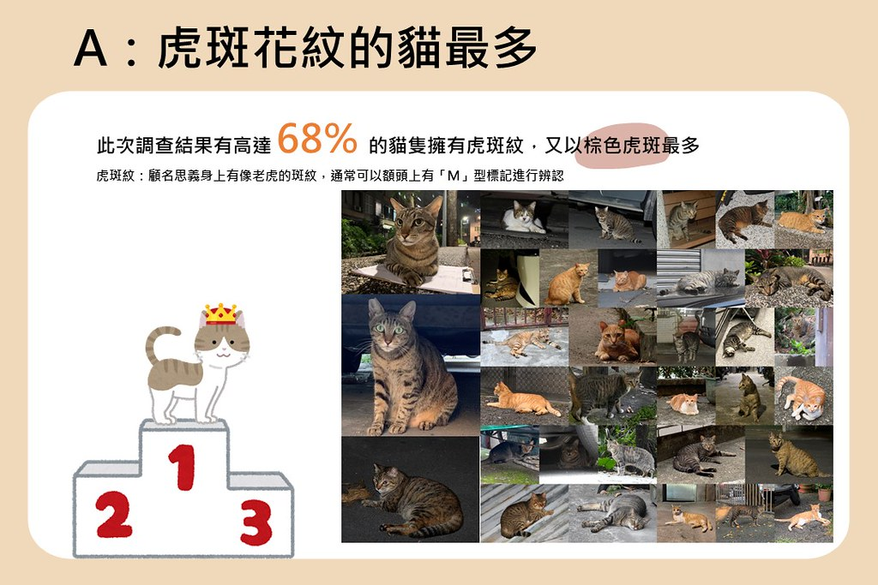

剪耳朵？原來是這樣！
你可能注意過，有些街貓的耳朵缺了一角。這不是牠們打架受傷，而是結紮過後的記號。通常，公貓會剪左耳，母貓剪右耳。這樣的「剪耳貓」代表牠們已經完成TNR，也不會再生出更多小貓了。

不過，如果有些貓咪天生耳朵有缺陷，或因意外受傷，可能會讓人誤以為牠們已經剪耳，所以判斷時要特別小心。
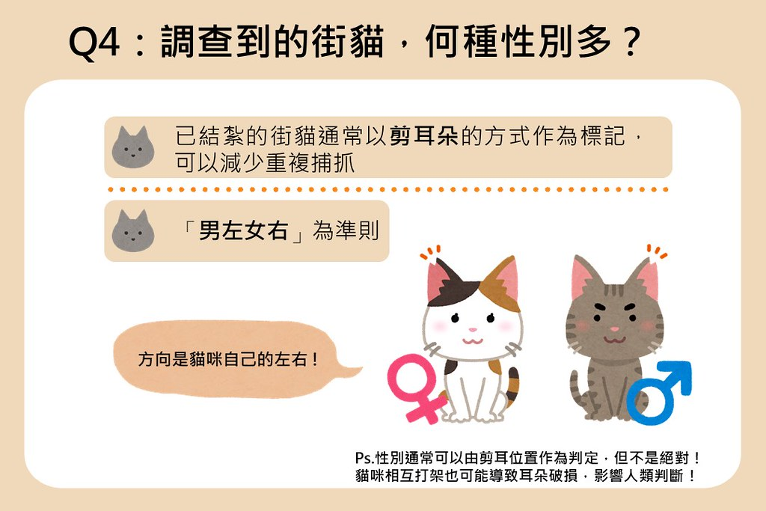

什麼是TNR？幫助街貓的三步驟
TNR是英文 Trap（誘捕）、Neuter（結紮）、Return（回置） 的縮寫，是目前最常見也最有效的街貓管理方式：

1.誘捕：用人道陷阱將街貓安全地抓起來。
2.結紮：帶去動物醫院進行手術，不再繁殖。
3.回置：恢復後，再把牠放回原來的生活地點。

這樣不但能控制街貓數量，也保留了牠們原有的生活習慣。許多動保團體、志工、甚至地方政府都在推動TNR，讓街貓既能安全生活，也不會對社區造成困擾。

根據調查，臺北市的街貓已經超過1萬6千隻，其中最多的花色是虎斑貓，而住在靠山區的士林、北投貓咪最多，市中心如大安區、松山區則有最高的結紮率，超過8成。
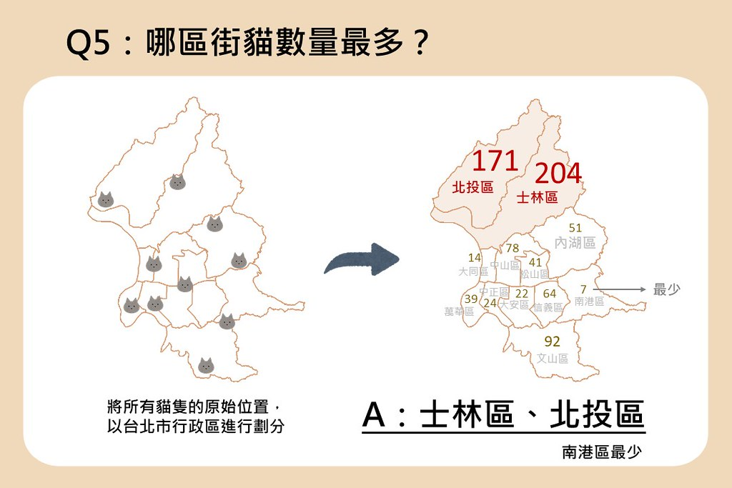

餵食街貓可以嗎？怎麼餵才對？
許多孩子看到街貓會想餵罐頭、零食，這份善意是值得鼓勵的。不過，只餵食但不做結紮，很容易讓貓咪繁殖得更多，甚至造成社區髒亂，引起鄰居的不滿。

所以，餵食街貓要有「責任感」！有些社區成立了「照顧小隊」，安排固定地點、固定時間餵食，並負責清理現場、帶貓去結紮，這就是所謂的「社區貓」計畫，讓人與貓能好好相處。

我們可以做些什麼？
1.如果你發現社區有很多未結紮的街貓，可以請大人協助聯絡動保單位。
2.想餵貓，可以先觀察是否已有固定照顧者，或向學校、社區里長詢問。
3.不隨意棄養寵物，為牠們找到穩定的家，是最基本的動物保護。
4.多參加學校、圖書館、社區舉辦的動保講座，學習正確的知識。

每一隻街貓都有牠的故事，也有牠想守護的角落。當我們了解得越多，就越能用行動守護牠們的生活空間。讓我們一起用愛與責任，守護這些「街角的喵星人」吧！

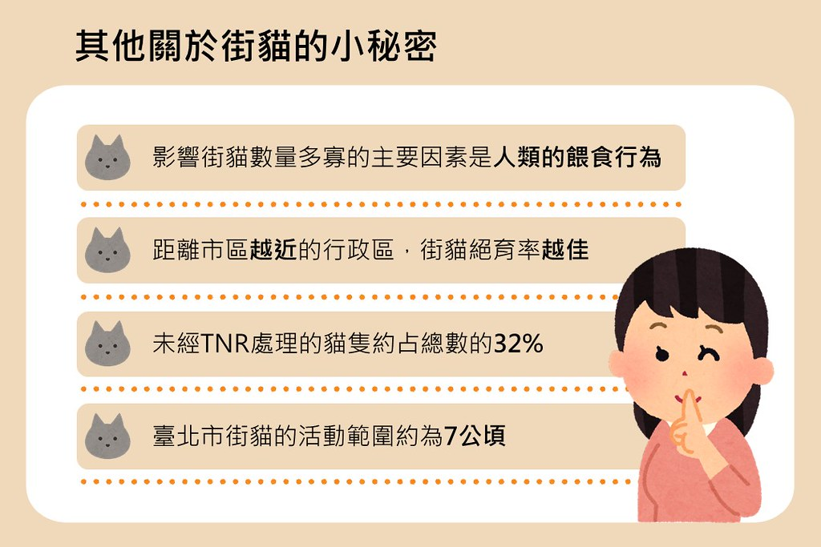

◎資料來源
1. 環境教育資訊中心--台北市街貓調查大揭密：
https://e-info.org.tw/node/238291
2. 臺北市動物保護處--臺北市街貓友善照護行動方案〈TCCP〉
https://www.tcapo.gov.taipei/cp.aspx?n=EF17C50DFE5643D1
3.書籍：《街貓花花：我在街頭有個家！》
📘選擇題
1. 在實施TNR的社區中，以下哪一種情況最可能代表計畫未完全成功？
A. 街貓耳朵多為整齊剪角
B. 地上常出現新出生的小貓
C. 社區有人固定餵食並清理環境
D. 當地居民與志工定期合作執行TNR
答案：
2.哪一種耳朵狀況最可能是TNR後留下的剪耳標記？
A. 左耳有明顯缺角、邊緣不整
B. 右耳前端呈現整齊三角形缺口
C. 耳朵整片缺損、出血紅腫
D. 耳朵上有刺青樣裝飾圖案
答案：

3. 以下哪一項不是在執行TNR時應注意的事？
A. 使用人道的方式誘捕
B. 結紮完應立即回置
C. 回置前應觀察是否恢復健康
D. 隨意更改放置地點，避免回到原地
答案：
4. 有人認為：「街貓本來就是野生的，應該讓牠們自然生活，不用TNR。」你怎麼看？
A. 這種想法可以接受，因為人類不應干涉
B. 養貓是私人的事，社區不應參與
C. TNR能控制數量，避免對人與動物都產生負面影響
D. 只要餵食乾淨就不需要其他措施
答案：

5. 假設你是校園動保小隊的一員，要說服社區實施TNR，下列哪一段說法最適合用在簡報中？
A. 我們應該讓所有街貓都消失，才不會造成問題。
B. TNR是唯一能讓街貓完全消失的方法。
C. 執行TNR能減少貓咪繁殖與社區困擾，是目前最實際的做法。
D. 餵食比結紮重要，因為貓咪需要活下來。
答案：

📘問答題
6.TNR需要經費與人力支持，你認為學校或社區應該參與這樣的行動嗎？為什麼？
答案：
_______________________________________________________________________

7.假設你家巷口看到有一群街貓，你會怎麼做？請提出你的行動計畫，並說明理由。
(一)行動內容：
_______________________________________________________________________

(二) 理由說明：
_______________________________________________________________________

